# 第一步

CLASHX:<https://download.kache.moe/local/#macOS>

下载并安装打开

# 第二步

**登陆网站**

<https://n3ro.life>

**账号** [a18030714691@126.com](mailto:a18030714691@126.com)

**密码** xyk19980815

# 第三步

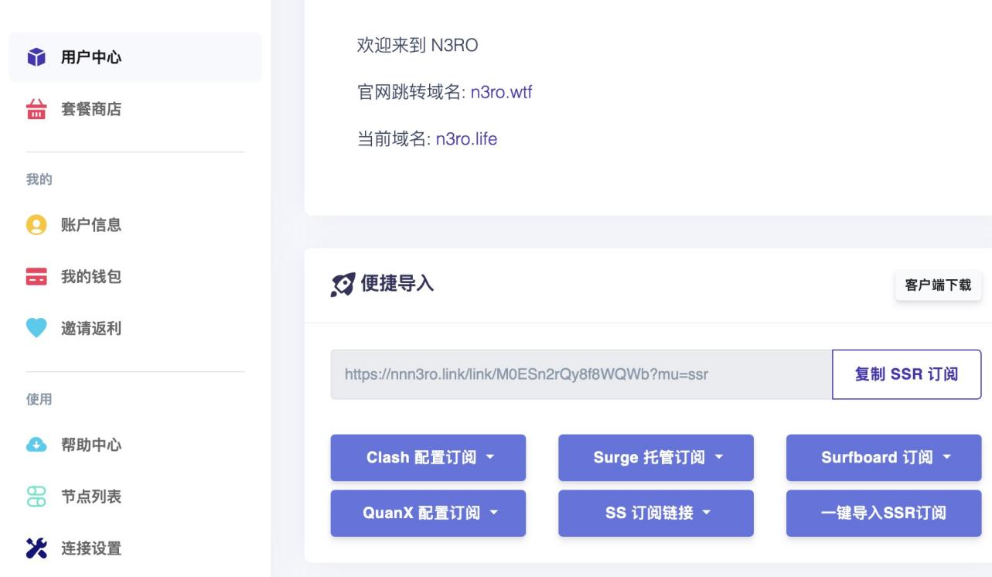

点击用户中心，CLASH配置订阅旁的小箭头，一键配置，依次点击 **允许，确定，更新**

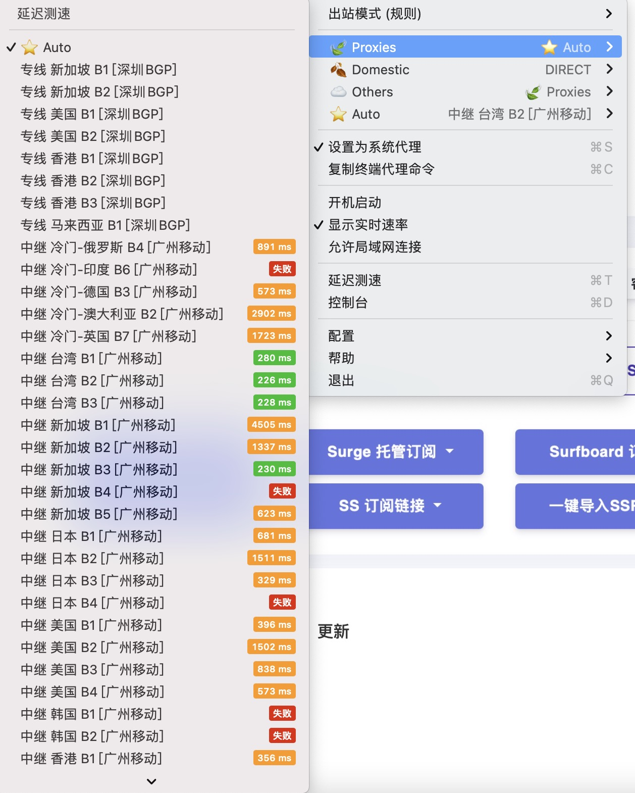

Proxies 选择代理，设置为系统代理勾上。

# 第四步

到夏同学发截图验收。